第十五章 电能与电功率

15．1电能与电功

1．能从电能转化的角度认识电功概念。
2．知道电功可以通过电能转化为其他形式的能的多少来量度，知道电功和电能的单位是相同的，能区别电能和电功两个概念。
3．会使用家庭电能表，能利用电能表做简单的计算。

重点
电能与电功的概念及用电能表测量电功。
难点
家庭电能表的使用。

一、创设情境，导入新课
电能的开发和利用，是人类认识自然的过程中取得的具有划时代意义的光辉成就。现代社会几乎处处都离不开电能。首先让我们来认识电能是怎样被我们所利用的，进而了解什么是电功？
二、新课教学
(一)电能
电能的利用：都是通过用电器将电能转化为其他形式的能量来实现的。
活动1：了解“电功”(边问边解疑)
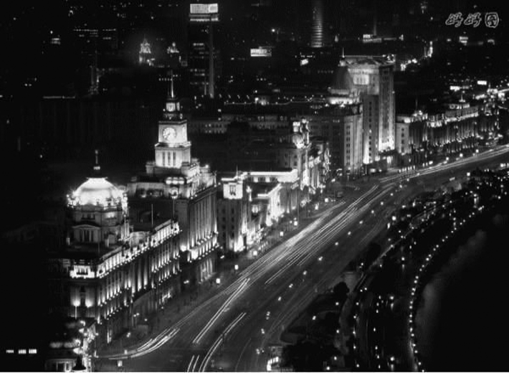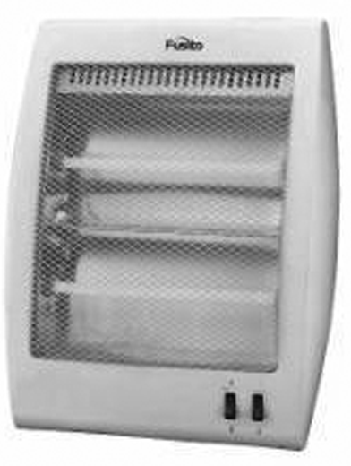
$\begin{matrix}（a）用电照明时，电 \\ 能转化为 能\end{matrix}$ $\begin{matrix}（b）使用电暖器时， \\ 电能转化为 能\end{matrix}$
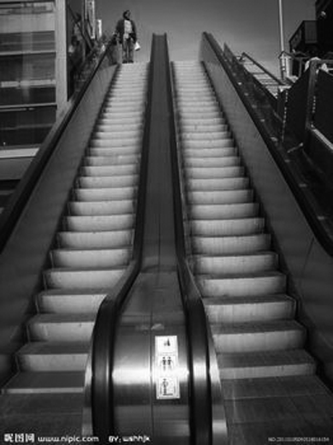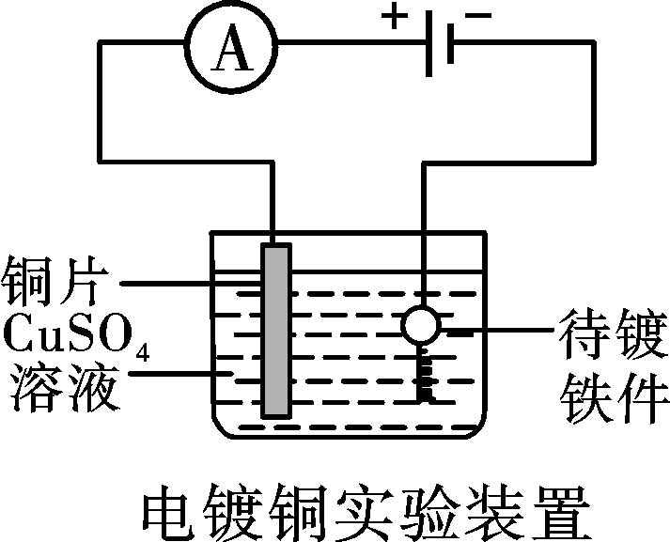
$\begin{matrix}（c）电梯运行时，电 \\ 能转化为 能\end{matrix}$ $\begin{matrix}（d）电镀物品时， \\ 电能转化为 能\end{matrix}$
(二)电功
1．概念：物理学中，当电能转化为其他形式的能时，我们就说电流做了电功(W)。
2．电功的量度：电能转化为其他形式的能的多少，可以用电功的大小来量度。
3．电功的单位： 主单位焦(J)；常用千瓦时(俗称“度”)(kW·h)
1 kW·h＝3.6×10⁶ J
普通的手电筒通电1s，消耗的电能大约是1J。
彩色电视机通电1 h，消耗的电能大约是0.1 kW·h。
空调通电1h，消耗的电能大约是1kW·h。
1 kW·h可以使常见家用电器正常工作的时间如下表所示：

电器名称 | 节能灯
(3W) | 白炽灯
(25W) | 白炽灯
(100W) | 电视机
(80W)
工作时间/h | 333.3 | 40 | 10 | 12.5
1度(1千瓦时)电的作用：
可以炼钢1.6 kg；生产化肥0.7kg；采掘原煤10⁵ kg；可以使电车行驶0.85km；一次灌溉麦田330m²；机织棉布11m。
典例解读 电流在通过电熨斗时，电流就______，是______能转化为______能；电流通过电动机时，使电动机转动，这表明电流也______，是______能转化为______能。
【解析】电流通过电熨斗，电熨斗发热，电能转化为内能；电流通过电动机，电动机转动，电能转化为机械能。
【答案】做功 电 内 做功 电 机械
(三)电能表
用来测量电功，即记录电路消耗电能的仪表叫做电能表(俗称电度表)，如图所示。
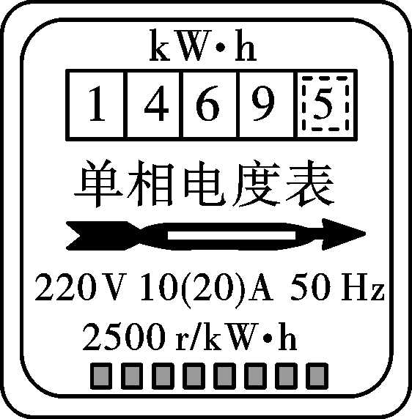
1．对电能表的各种参数讲解说明：
①“220 V”表示这个电能表应该在220V的电路中使用。
②“10(20)A”表示这个电能表的额定电流为10A，额定最大电流为20A，电能表工作的电流不应该超过额定最大电流。
③“2500 r/kW·h”表示接在这个电能表上的用电器，每消耗1kW·h的电能，电能表的转盘转过2500r。
④“50 Hz”表示这个电能表在频率为50Hz的交流电路中使用。
⑤“kW·h”指单位。
2．电能的计量：
为了计量一段时间内消耗的电能，必须记录这段时间起始和结束时电能表上计数器的示数，前后两次示数之差，就是这段时间内用电的读数，如：
1月底：
4 | 2 | 6 | 7 | 8
读数：W₁＝4267.8kW·h
2月底：
4 | 3 | 7 | 4 | 4
读数：W₂＝4374.4kW·h
2月份用电W＝W₂—W₁＝4374.4kW·h—4267.8 kW·h＝106.6kW·h
如果电费每度0.6元，则这个月电费：106.6×0.6＝63.906(元)。
典例解读 如图所示是张强家电能表上标的参数，那么他家的电能表在4 min内转60圈，则用电器消耗的电能是______J。
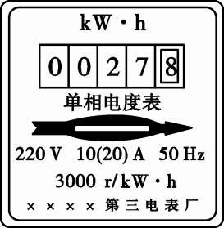
【解析】根据“3000r/(kW·h)”计算转动60圈消耗的电能。转动1圈消耗的电能是$\frac{1}{3000}$kW·h，转动60圈消耗的电能是$\frac{60}{3000}$kW·h，1kW·h＝3.6×10⁶J。则转动60圈消耗的电能为$\frac{60}{3000}$×3.6×10⁶J＝7.2×10⁴J。
【答案】7.2×10⁴
三、练习设计
请完成《探究在线·高效课堂》“随堂演练”部分。
四、课堂小结
1．电能的应用：用电器：电能―→其他形式能。
2．电能的单位：焦耳(J)、千瓦时(kW·h)
1 kW·h＝3.6×10⁶ J。
3．电能的测量：电能表
电能表的作用：测量用电器在一段时间内所消耗的电能。
五、布置作业
请完成《探究在线·高效课堂》“课时作业”部分。



